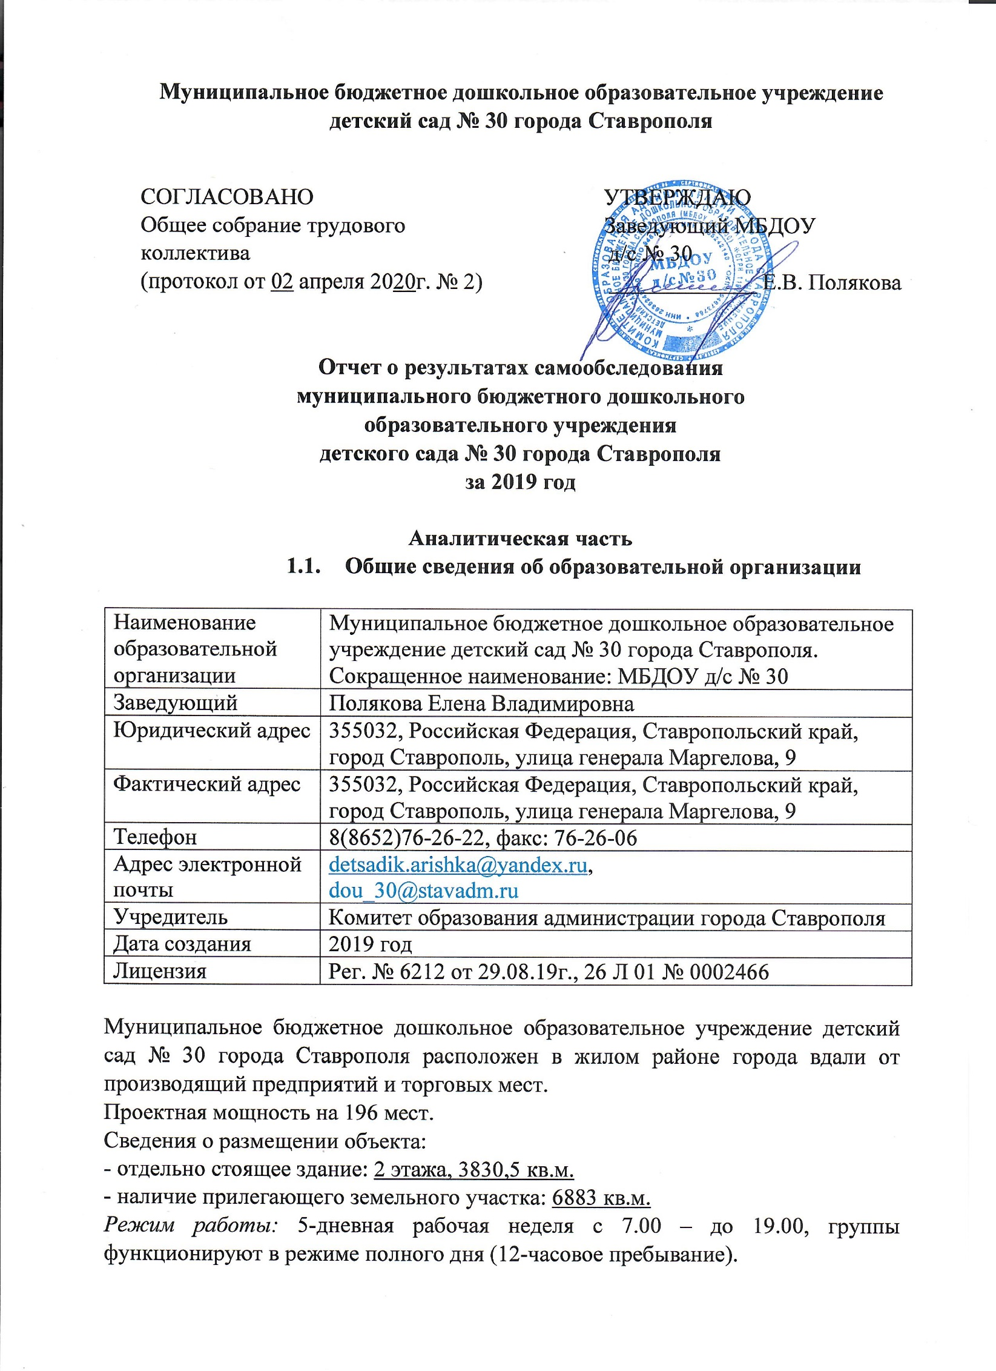

Основные виды деятельности Учреждения:
- реализация основной образовательной программы дошкольного образования;
- присмотр и уход за детьми.
Нормативные правовые акты, регулирующие деятельность ДОУ:
- Конституция Российской Федерации;
- Федеральный закон от 29.12.2012 г. № 273-ФЗ «Об образовании» в Российской Федерации»;
- Закон Ставропольского края от 30.07.2013 г. № 72-кз «Об образовании»;
- Постановление Правительства Российской Федерации от 28.10.2013г. № 966 «О лицензировании образовательной деятельности»;
- Постановление Главного санитарного врача Российской Федерации от 15.05.2013 №26 «Об утверждении СанПиН 2.4.1.3049-13 «Санитарно- эпидемиологические требования к устройству, содержанию и организации режима работы дошкольных образовательных организаций»;
- Постановление администрации города Ставрополя Ставропольского края от 25.12.2018 г. № 2648 «Об установлении платы за присмотр и уход за детьми в муниципальных дошкольных образовательных учреждениях города Ставрополя».
- Приказ министерства образования и науки Российской Федерации от 30.08.2013 г. №1014 «Об утверждении порядка организации и осуществления образовательной деятельности по основным общеобразовательным программам
– образовательным программам дошкольного образования»;
- Приказ министерства образования и науки Российской Федерации от 17.10.2013 г. № 1155 «Об утверждении федерального государственного образовательного стандарта дошкольного образования»;
- Закон Российской Федерации от 06.10.2003 г. №131-ФЗ «Об общих принципах организации местного самоуправления»;
- Федеральный закон Российской Федерации от 05.04.2013 г. № 44-ФЗ
«О контрактной системе в сфере закупок товаров, работ, услуг для обеспечения государственных и муниципальных нужд».
Локальные акты, регулирующие деятельность ДОУ:
- Правила внутреннего трудового распорядка МБДОУ д/с № 30;
- Коллективный договор;
- Положение о порядке комплектования, приема и отчисления воспитанников МБДОУ д/с № 30;
- Положение об общем собрании родителей воспитанников МБДОУ д/с № 30;
- Положение о родительском собрании МБДОУ д/с № 30;
- Положение о педагогическом совете МБДОУ д/с № 30;
- Положение о методической службе МБДОУ д/с № 30;
- Положение об организации социально-психолого-педагогической службы;
- Положение о проведении процедуры аттестации педагогических работников на соответствие занимаемой должности;
- Положение о наставничестве;
- Положение о психолого-медико-педагогическом консилиуме МБДОУ д/с № 30;
- Положение о родительском клубе МБДОУ д/с № 30 «К здоровой семье через детский сад»;
- Положение о системе внутреннего мониторинга качества образования МБДОУ д/с № 30;
- Положение о должностном контроле МБДОУ д/с № 30;
- Положение о порядке проведения процедуры самообследования;
- Положение об официальном сайте МБДОУ д/с № 30;
- Положение о порядке разработки образовательной программы;
- Положение о комиссии по урегулировании споров;
- Кодекс деловой этики работников МБДОУ д/с № 30;
- Положение о языке образования;
- Положение о порядке рассмотрения предложений, заявлений, жалоб и организации приема граждан;
- Положение системе оценки индивидуального развития детей в соответствии с ФГОС;
- Положение о режиме занятий;
- Положение о взаимодействии с семьями воспитанников в соответствии ФГОС ДО;
- Положение о порядке оформления возникновения, приостановления и прекращения отношений между участниками образовательного процесса;
- Положение об общем собрании коллектива.
МБДОУ д/с № 30 осуществляет предоставление общедоступного и бесплатного дошкольного образования по образовательным программам дошкольного образования; организацию и осуществление присмотра и ухода за воспитанниками.

Основными задачами ДОУ являются:
- охрана жизни и укрепление физического и психического здоровья детей;
-обеспечение познавательного, речевого, социально-коммуникативного, художественно-эстетического и физического развития детей;
- воспитание с учётом возрастных категорий детей гражданственности, уважение к правам и свободам человека, любви к окружающей природе, Родине, семье;
- индивидуально-личностный подход, педагогика сотрудничества;
- взаимодействие с семьями воспитанников для обеспечения полноценного развития детей;
- оказание консультативной и методической помощи родителям (законным представителям) по вопросам воспитания, обучения и развития детей.

1.2. Оценка системы управления ДОУ

В Учреждении действуют коллегиальные органы управления:
- общее собрание трудового коллектива;
- педагогический совет Учреждения;
- общее собрание родителей (законных представителей).

Управление МБДОУ д/с № 30 строится на сочетании принципов единоначалия и коллегиальности. Порядок выборов коллегиальных органов управления и их компетенции определяются уставом и соответствующими положениями.
Единоличным исполнительным органом ДОУ является заведующий. Заведующий осуществляет руководство текущей деятельностью Учреждения, за исключением вопросов, отнесенных к компетенции Учредителя, Комитета и коллегиальных органов управления Учреждения. Заведующий назначается на должность приказом Учредителя. Заведующий подотчетен непосредственно Учредителю.
Общее собрание трудового коллектива (далее – Общее собрание) является постоянно действующим коллегиальным органом управления Учреждения. Общее собрание действует в целях реализации и защиты прав и законных интересов работников Учреждения, деятельность которого регламентируется локальным актом – Положением о общем собрании трудового коллектива.
Педагогический совет Учреждения является постоянно действующим коллегиальным органом управления, созданным в целях развития и совершенствования образовательного процесса, повышения профессионального мастерства и творческого роста педагогов Учреждения, деятельность которого регламентируется локальным актом – Положение о педагогическом совете.
Общее собрание родителей (законных представителей) является постоянно действующим коллегиальным органом управления Учреждения. Общее собрание действует в целях реализации и защиты прав и законных интересов родителей (законных представителей), деятельность которого регламентируется локальным актом – Положение об общем собрании родителей.
Коллегиальные органы управления Учреждением осуществляет свою деятельность на общественных началах, руководствуясь принципами гласности, независимости, законности.
В Учреждении реализуется возможность участия в управлении всех участников образовательных отношений. Управление Учреждением осуществляется на основе сочетания принципов единоначалия и коллегиальности.

1.3. Контингент воспитанников

Порядок комплектования Учреждения детьми определяется Учредителем в соответствии с действующим законодательством Российской Федерации.
Детский сад посещают 356 воспитанников. В ДОУ функционирует 8 групп.

Сведения о количестве воспитанников по группам МБДОУ д/с № 30

№ п/п | Группа | Кол-во детей
1 | I младшая группа №1 | 49
2 | I младшая группа №2 | 48
3 | I младшая группа №3 | 47
4 | I младшая группа №4 | 47
5 | II младшая группа №1 | 36
6 | II младшая группа №2 | 38
7 | II младшая группа №3 | 42
8 | Разновозрастная группа | 49

Комплектование МБДОУ д/с № 30 осуществляется в соответствии с Положением о порядке комплектования, утвержденным Учредителем. Прием в ДОУ осуществляется в течение всего календарного года при наличии свободных мест. Возраст детей, принимаемых в ДОУ, определяется уставом Учреждения.
Прием в ДОУ осуществляется по личному заявлению родителя (законного представителя) ребенка при предъявлении оригинала документа, удостоверяющего личность родителя (законного представителя), либо оригинала документа, удостоверяющего личность иностранного гражданина и лица без гражданства в Российской Федерации.
Прием детей, впервые поступающих в ДОУ, осуществляется на основании медицинского заключения.
Родители (законные представители) детей, являющихся иностранными гражданами или лицами без гражданства, дополнительно предъявляют документ, подтверждающий родство заявителя (или законность представления прав ребенка), и документ, подтверждающий право заявителя на пребывание в Российской Федерации.
Для зачисления ребенка в ДОУ родители (законные представители) ребенка представляют следующие документы: направление, выданное Учредителем; медицинскую карту ребенка; заявление на зачисление ребенка в ДОУ; согласие на обработку персональных данных; согласие на психолого – педагогическое сопровождение ребенка.
Иностранные граждане и лица без гражданства все документы представляют на русском языке или вместе с заверенным в установленном порядке переводом на русский язык.
Все оформляемые при приеме документы, ксерокопии документов хранятся в образовательной организации до отчисления ребенка из ДОУ. При зачислении ребенка в ДОУ, родители (законные представители) знакомятся с Уставом МБДОУ д/с № 30, лицензией на право ведения образовательной деятельности, образовательной программой и другими документами, регламентирующими организацию деятельности Учреждения. Факт ознакомления родителей (законных представителей) ребенка с данными документами фиксируется в заявлении о приеме и заверяется личной подписью родителей (законных представителей).
Взаимоотношения между родителями (законными представителями) и МБДОУ д/с № 30 регламентируются Договором, включающим в себя взаимные права, обязанности и ответственность сторон, возникающие в процессе воспитания, обучения, развития, присмотра, ухода и оздоровления детей, длительность пребывания ребенка в ДОУ.
Наполняемость групп определяется действующим законодательством, с учётом санитарных правил и норм, а также условий организации образовательного процесса, в соответствии с Уставом Учреждения.
Отчисление детей из Учреждения может производиться в следующих случаях: в связи с завершением дошкольного образования; досрочно по основаниям, в следующих случаях: при возникновении медицинских показаний, препятствующих его дальнейшему пребыванию в Учреждении; по инициативе родителей (законных представителей) воспитанника, в том числе в случае перевода воспитанника для продолжения освоения образовательной программы в другую организацию, осуществляющую образовательную деятельность; по обстоятельствам, не зависящим от воли родителей (законных представителей) несовершеннолетнего обучающегося и Учреждения, в том числе в случае ликвидации Учреждения.
Прекращение образовательных отношений с воспитанником оформляется приказом заведующего Учреждением об отчислении. Права и обязанности участников образовательных отношений, предусмотренные законодательством об образовании и локальными нормативными актами Учреждения, прекращаются с даты отчисления воспитанника.

1.4. Оценка качества кадрового состава

Сведения об образовании педагогических работников ДОУ
Всего педагогических работников | Пенсионного возраста | % | Молодые специалисты | % | образование
 |  |  |  |  | Высшее |  | В том числе высшее дошкольное |  | Высшее другое |  | Незак.  высшее |  | В том числе, незакон высшее дошколь ное |  | Незакон высшее другое |  | Сред. спец. |  | В том числе, среднее  специальное  дошкольное |  | Среднее специальное другое
 |  |  |  |  | Кол-во | % | Кол-во | % | Кол-во | % | Кол-во | % | Кол-во | % | Кол-во | % | Кол-во | % | Кол-во | % | Кол-во | %
15 | - | - | 2 | 13% | 13 | 87% | 13 | 87% | - | - | - | - | - | - | - | - | 2 | 13% | 2 | 13% | - | -

Сведения о квалификационной категории педагогов
Всего педагогических работников | Квалификационная категория
 | Высшая |  | Первая |  | Соответствие должности |  | Без  категории
 | Кол-во | % | Кол-во | % | Кол-во | % | Кол-во | %
15 | 2 | 13 | 4 | 27 | - | - | 9 | 60

В детском саду работают специалисты: 2 музыкальных руководителя, воспитатель по ФИЗО, педагог – психолог, социальный педагог.

1.5. Характеристика образовательной программы МБДОУ д/с № 30

Организация образовательной деятельности в Учреждении определяется образовательной программой дошкольного образования, действующими санитарно-эпидемиологическими правилами и нормативами, Порядком организации и осуществления образовательной деятельности по общеобразовательным программам дошкольного образования.
Содержание образовательной деятельности в группах общеразвивающей направленности выстроено в соответствии с основной образовательной программой дошкольного образования.
Основная образовательная программа дошкольного образования далее – Программа МБДОУ д/с № 30 разработана в соответствии с федеральным государственным образовательным стандартом дошкольного образования и с учетом основной образовательной программы «От рождения до школы» под редакцией Н.Е. Вераксы, Т.С. Комаровой, М.А. Васильевой (2016г.) Цель реализации Программы: создание благоприятных условий для полноценного проживания ребенком дошкольного детства, формирования основ базовой культуры личности, всестороннее развитие психических и физических качеств в соответствии с возрастными и индивидуальными особенностями, подготовка к жизни в современном обществе, формирование предпосылок к учебной деятельности, обеспечении безопасности жизнедеятельности дошкольника.
Задачи реализации Программы:
- охрана и укрепление физического и психического здоровья детей, в том числе их эмоционального благополучия;
- обеспечение равных возможностей для полноценного развития каждого ребенка в период дошкольного детства независимо от места жительства, пола, нации, языка, социального статуса, психофизиологических и других особенностей (в том числе ограниченных возможностей здоровья);
- обеспечение преемственности целей, задач и содержания образования, реализуемых в рамках образовательных программ различных уровней;
- создание благоприятных условий развития детей в соответствии с их возрастными и индивидуальными особенностями и склонностями, развития способностей и творческого потенциала каждого ребенка как субъекта отношений с самим собой, другими детьми, взрослыми и миром;
- объединение обучения и воспитания в целостный образовательный процесс на основе духовно-нравственных и социокультурных ценностей и принятых в обществе правил, и норм поведения в интересах человека, семьи, общества;
- формирование общей культуры личности детей, в том числе ценностей здорового образа жизни, развитие их социальных, нравственных, эстетических, интеллектуальных, физических качеств, инициативности, самостоятельности и ответственности ребенка, формирование предпосылок учебной деятельности;
- обеспечение вариативности и разнообразия содержания Программ и организационных форм дошкольного образования, возможность формирования Программ различной направленности с учетом образовательных потребностей, способностей и состояния здоровья детей;
- формирование социокультурной среды, соответствующей возрастным, индивидуальным, психологическим и физиологическим особенностям детей;
- обеспечение психолого-педагогической поддержки семьи и повышения компетентности родителей (законных представителей) в вопросах развития и образования, охраны и укрепления здоровья детей.
Реализация цели и задач осуществляется в следующих видах деятельности:
- Образовательная деятельность, осуществляемая в процессе организации регламентированных видов специально организованной детской деятельности
(игровой, коммуникативной, познавательно-исследовательской, изобразительной, музыкальной, восприятия произведений детской художественной литературы, конструктивно-модельной, трудовой, двигательной);
- образовательная деятельность (интеграция видов детской деятельности), осуществляемая в ходе режимных моментов;
- самостоятельная деятельность детей;
- сотрудничество с семьями детей по реализации Программы.
Содержание Программы включает совокупность образовательных областей, которые обеспечивают разностороннее развитие детей с учетом их возрастных и индивидуальных особенностей по образовательным областям: социально- коммуникативное, познавательное, речевое, художественно-эстетическое, физическое.
В соответствии с ФГОС дошкольного образования Программа построена на следующих принципах:
1. Поддержка разнообразия детства.
2. Сохранение уникальности и самоценности детства как важного этапа в общем развитии человека.
3. Позитивная социализация ребенка.
4. Личностно-развивающий и гуманистический характер взаимодействия взрослых (родителей (законных представителей), педагогических и иных работников детского сада) и детей.
5. Содействие и сотрудничество детей и взрослых, признание ребенка полноценным участником (субъектом) образовательных отношений.
6. Сотрудничество детского сада с семьей.
7. Сетевое взаимодействие с организациями социализации, образования, охраны здоровья и другими партнерами.
8. Индивидуализация дошкольного образования
9. Возрастная адекватность образования.
10. Развивающее вариативное образование.
11. Полнота содержания и интеграция отдельных образовательных областей.
Подходы к организации взаимодействия между всеми участниками образовательных отношений:
1. Культурологический и антропологический.
2. Личностно-ориентированный.
3. Средовой и деятельностный.
4. Компетентностный.

1.6. Оценка качества образовательного процесса

Учебно – воспитательный процесс в МБДОУ д/с № 30 ориентирован на качество образовательного процесса и целостное развитие ребенка.
Коллектив детского сада, на начало 2019 – 2020 учебного года, поставил перед собой следующие задачи:
1. Формировать интерес и потребность в чтении, заложить основы полноценного восприятия и понимания художественной литературы через поиск и внедрение эффективных форм работы в образовательном пространстве учреждения.
2. Совершенствовать работу по реализации эффективных форм оздоровления и физического воспитания дошкольников.
3. Развивать интерес к окружающей действительности, основам гражданственности, воспитания патриотизма, удовлетворения потребности детей в самовыражении через развитие продуктивной деятельности.

Программы, реализуемые в МБДОУ д/с № 30
в 2019-2020 учебном году
Основная:
1. От рождения до школы. Общеобразовательная программа дошкольного образования/под. Ред. Н.Е. Вераксы, Т.С. Комаровой, М.А. Васильевой
– М.: Мозаика-Синтез, 2016 г.
Дополнительные:
- О.Л. Князева, М.Д. Маханева «Приобщение детей к истокам русской народной культуры». СПб.: «ДЕТСТВО-ПРЕСС», 2014.
- Н.Н. Авдеева, О.Л. Князева, Р.Б. Стеркина «Основы безопасности детей дошкольного возраста». СПб.: «ДЕТСТВО-ПРЕСС», 2016.
- С.Н. Николаева «Юный эколог». М.: МОЗАИКА-СИНТЕЗ, 2017.
- И.А. Новоскольцева, И.М. Каплунова. Программа по музыкальному воспитанию детей дошкольного возраста «Ладушки». 2015
- Парциальная программа художественно-эстетического развития детей 2-7 лет в изобразительной деятельности «Цветные ладошки» И.А. Лыковой. М.: «Цветной мир», 2015г.

На начало и конец учебного года воспитателями всех возрастных групп была проведена педагогическая диагностика, целью которой являлось выявление уровня усвоения детьми образовательной программы.
Эффективность педагогических действий по выполнению образовательной программы воспитанниками составила – 90%. Наибольшие проблемы выявлены по развитию речи и социально-коммуникативному развитию дошкольников.
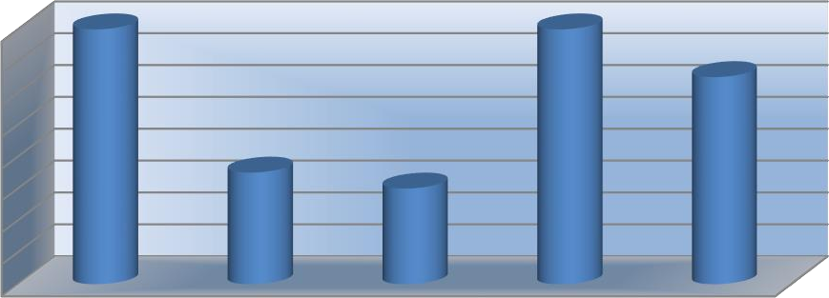
94
92
90
88
86
84
82
80
78

- Образовательная область «Физическое развитие» - 94%.
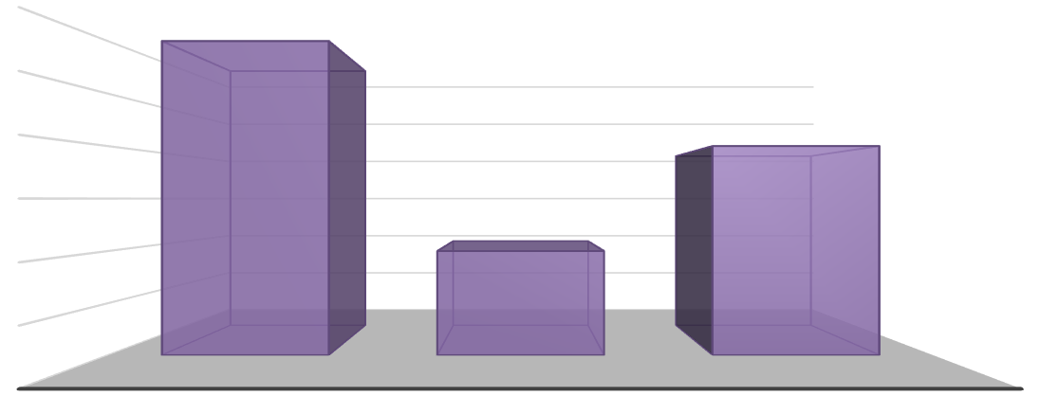
ФОРМИРОВАНИЕ
ЗДОРОВОГО ОБРАЗА ЖИЗНИ
РАЗВИТИЕ ФИЗИЧЕСКИХ
КАЧЕСТВ
ФОРМИРОВАНИЕ
ДВИГАТЕЛЬНЫХ УМЕНИЙ И НАВЫКОВ
96

95

94

93

92

91

90

- Формирование двигательных умений и навыков – 96%.
Наиболее низкая результативность в обучении лазанию и метанию, причина: недостаточная система индивидуальной работы с детьми, не полностью оборудованная предметная развивающая среда.
- Развитие физических качеств – 92%. Работа коллектива МБДОУ, проведенная в 2019 г. позволила повысить результативность на 12%.
Однако наибольшие проблемы выявлены по развитию гибкости воспитанников, причина - не систематически осуществляется подбор упражнений в соответствии с состоянием здоровья и уровнем развития воспитанников.
- Овладение ребенком элементарными знаниями о своем организме, роли физических упражнений в его жизни, способах укрепления собственного здоровья - 94%.
Наиболее низкая результативность по соблюдению элементарных правил здорового образа в повседневной жизни, причина – отсутствие единых требований в ДОУ и семье.
Проблемы: построение вариативного развивающего образования, ориентированного на уровень физического развития и состояние здоровья

- Образовательная область «Социально-коммуникативное развитие» - 85%
100
90
80
70
60
50
40
30
20
10
0
развитие игровой патриотическое
ОБЖ
деятельности воспитание
трудовое
воспитание

- Развитие игровой деятельности детей – 74%.
Проблемы: воспитатели недостаточно обеспечивают педагогические условия развития игры: своевременное обогащение детей знаниями и опытом деятельности, передача игровой культуры ребенку, преобразование развивающей предметно-игровая среды, активизация проблемного общения взрослого с ребенком.
- Патриотическое воспитание – 86%.
Сложившаяся система работы способствовала достаточному формированию представлений о культуре народа, традициях, творчестве, о природе родного края и страны и деятельности человека в природе, об истории, символики родного края и страны. Проблемы: создание условий для развития эмоционально-положительных чувств ребенка к окружающему миру.
- Формирование основ безопасного поведения в быту, социуме, природе – 88%. Важно не только познакомить детей с правилами безопасного поведения, а воспитать у них навыки безопасного поведения в окружающей его обстановке.
- Трудовое воспитание – 92%.
Необходимо создать условия для воспитания нравственно-волевых качеств, нравственных мотивов, умения и желания включаться в совместный труд со сверстниками, проявление доброжелательности, активности и инициативы, стремления к качественному выполнению общего дела, осознанию себя как члена детского общества.

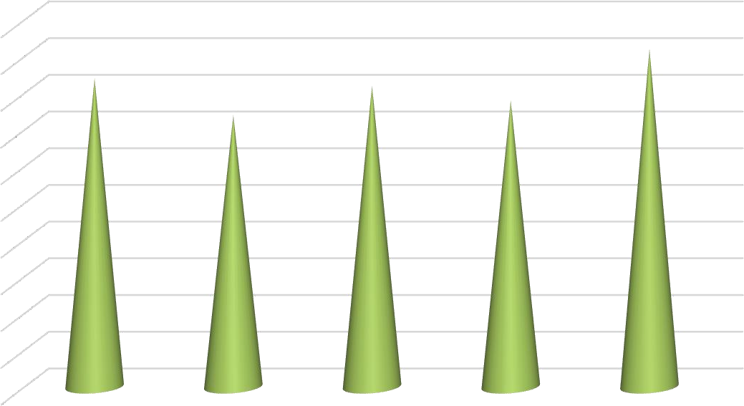
- Образовательная область «Развитие речи» - 84%.
100
90
80
70
60
50
40
30
20
10
0
развитие
словаря
ЗКР
грамматический
строй
связная речь
звуковой анализ

- Развитие словаря – 84%.
Особое внимание необходимо уделить уместному употреблению в
соответствии с контекстом высказывания, с ситуацией, в которой происходит общение.
- Воспитание звуковой культуры речи – 74%.
Необходимо создать условия для формирования правильного произношения.
- Формирование грамматического строя – 82%.
Важно усилить педагогические действия по освоению различных типов словосочетаний и предложений и словообразованию.
- Развитие связной речи – 78%.
С детьми младшего и среднего возраста необходимо обратить внимание на развитие диалогической, а со старшими - монологической речи.
- Формирование элементарного осознания явлений языка и речи: различение звука и слова, нахождение места звука в слове – 92%.
Причина недостаточно высокой эффективности педагогических воздействий заключается в отсутствии квалифицированной коррекционной помощи воспитанников, 24% детей по результату диагностирования учителя-логопеда нуждаются в дополнительных занятиях со специалистами.
- Воспитание любви и интереса к художественному слову – 94%.

- Образовательная область «Познавательное развитие» - 94%
96

95

94

93

92

91

90
элементарные
математические представления
ребёнок и мир природы
социальный мир
- Развитие элементарных математических представлений – 96%.
Важно не только формировать математические представления, но и развивать логическое мышление, абстрактное воображение, образную память, ассоциативное мышление, мышление по аналогии.
- Ребенок и мир природы – 94%.
Необходимо усилить работу по развитию умения устанавливать причинно- следственные связи между природными явлениями, воспитанию бережного отношения к природе.
- Ознакомления дошкольников с социальным миром – 92%.
Необходимо при формировании представлений о предметном мире развивать познавательно-исследовательский интерес, привлекать к простейшим экспериментам и наблюдениям.
Педагогам ДОУ нужно усилить работу по формированию элементарных представлений в экономике, с детьми старшего дошкольного возраста - об истории человечества.

- Образовательная область «Художественно-эстетическое развитие»- 91%
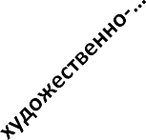
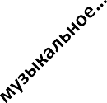
94
92
90
88
86
84

- Художественно-изобразительная деятельность – 88%.
Для повышения эффективности развития художественно - изобразительных способностей дошкольников необходимо обеспечить взаимосвязь обобщённых представлений и обобщённых способов действий, направленных на создание выразительного художественного образа, формировать эстетического отноше- ния и художественные способности в активной творческой деятельности детей.
- Детское конструирование – 92%.
Необходимо пополнить и обновить развивающую предметно-пространственную среду строительным материалом, конструкторами, крупногабаритными модулями, компьютерными программами.
- Музыкальное развитие – 94%.
Важно создать условия для реализации самостоятельной творческой деятельности детей.
Выводы:
Эффективность педагогических действий по усвоению основной образовательной программы воспитанниками находится на достаточном уровне. Необходимо обеспечивают педагогические условия для развития игры, эмоционально-положительных чувств ребенка к окружающему миру, нравственно-волевых качеств, звуковой культуры и связной речи, развитию логического мышления, абстрактного воображения, образной памяти, ассоциативного мышления, развитию умения устанавливать причинно- следственные связи между природными явлениями, воспитанию бережного отношения к природе, познавательно-исследовательского интереса, формированию элементарных представлений в экономике, с детьми старшего дошкольного возраста - об истории человечества. Необходимо обеспечить взаимосвязь обобщённых представлений и обобщённых способов действий, направленных на создание выразительного художественного образа, формировать эстетического отношения и художественные способности в активной творческой деятельности детей.

Оценка физического развития детей:
нормальное развитие - 88%;
с дефицитом массы тела - 8 %; с избытком массы тела - 4 %;

Состояние физической подготовленности ребенка:
высокий - 48%,
средний - 52%;
выносливость: высокий - 38%, средний - 62%;
сила: высокий - 43%, средний - 57%;
гибкость: высокий - 38%, средний - 62%;
челночный бег: высокий - 74%, средний - 26%.

Усвоение образовательной программы
Результаты диагностирования показали, что эффективность педагогических действий составила 91%:
• овладел основными культурными способами деятельности, проявляет инициативу и самостоятельность в разных видах деятельности - игре, общении, познавательно-исследовательской деятельности, конструировании и др.; способен выбирать себе род занятий, участников по совместной деятельности – 92%;
• овладел установкой положительного отношения к миру, к разным видам труда, другим людям и самому себе, обладает чувством собственного достоинства; активно взаимодействует со сверстниками и взрослыми, участвует в совместных играх. Способен договариваться, учитывать интересы и чувства других, сопереживать неудачам и радоваться успехам других, адекватно проявляет свои чувства, в том числе чувство веры в себя, старается разрешать конфликты – 88%;
• обладает развитым воображением, которое реализуется в разных видах деятельности, и прежде всего в игре; ребенок владеет разными формами и видами игры, различает условную и реальную ситуации, умеет подчиняться разным правилам и социальным нормам- 96%;
• достаточно хорошо владеет устной речью, может выражать свои мысли и желания, может использовать речь для выражения своих мыслей, чувств и желаний, построения речевого высказывания в ситуации общения, может выделять звуки в словах, у ребенка складываются предпосылки грамотности- 88%;
• развита крупная и мелкая моторика; он подвижен, вынослив, владеет основными движениями, может контролировать свои движения и управлять ими – 100%;
• способен к волевым усилиям, может следовать социальным нормам поведения и правилам в разных видах деятельности, во взаимоотношениях со взрослыми и сверстниками, может соблюдать правила безопасного поведения и личной гигиены- 88%
• проявляет любознательность, задает вопросы взрослым и сверстникам, интересуется причинно-следственными связями, пытается самостоятельно придумывать объяснения явлениям природы и поступкам людей; склонен наблюдать, экспериментировать. Обладает начальными знаниями о себе, о природном и социальном мире, в котором он живет; знаком с произведениями детской литературы, обладает элементарными представлениями из области живой природы, естествознания, математики, истории и т.п.; ребенок способен к принятию собственных решений, опираясь на свои знания и умения в различных видах деятельности- 88%

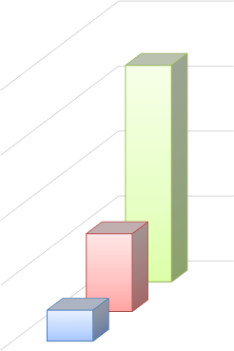
Уровень готовности к школе

80

60

40

20

0
средний-9,5%

Уровень мотивации обучения

10
низкая-9,5%
0
высокая-52,4%
60
50
40
30
20

Большинство детей (90,5%) имеют высокий и средний уровень мотивации обучения, что является благоприятных показателем для начала обучения в школе.

Вывод: готовность выпускников находится на достаточном уровне.
Проблемы: овладение устной речью, умением следовать социальным нормам поведения и правилам в разных видах деятельности, во взаимоотношениях со взрослыми и сверстниками, способности договариваться, учитывать интересы и чувства других, адекватно проявляет свои чувства, умение разрешать конфликты мирным путем.

1.7. Оценка качества физкультурно – оздоровительной деятельности

Одним из приоритетных направлений деятельности дошкольного образовательного учреждения является укрепление здоровья воспитанников.
В детском саду созданы оптимальные условия для охраны и укрепления здоровья детей, их физического и психического развития: спортивная площадка, спортивный зал, спортивные уголки в каждой возрастной группе.
Физическое воспитание в ДОУ осуществляется в соответствии с программой «От рождения до школы» под редакцией Н.Е. Вераксы, Т.С. Комаровой, М. А. Васильевой.
Целью данной работы является – полноценное физическое, личностное, интеллектуальное развитие ребенка дошкольника, его физических способностей.
При выполнении всех программных требований предусмотрен учет возрастных и индивидуальных особенностей детей, состояния их здоровья, физического развития физической подготовленности.
В течение всего учебного года в детском саду использовались следующие организованные формы работы двигательной деятельности детей: физкультурные занятия, плавание, утренняя гимнастика, гимнастика после сна, физкультурные минутки, дыхательная гимнастика, пальчиковая гимнастика, подвижные игры, физические упражнения, спортивные игры на прогулке, спортивные досуги и развлечения и пр. Педагогами ДОУ применялись следующие формы работы: традиционные, нетрадиционные, тренировочные, игровые, тематические, сюжетные, интегрированные и т.д.
В учреждении созданы оптимальные условия для охраны и укрепления здоровья детей, их физического и психического развития. Спортивный зал оснащен современным спортивным оборудованием и инвентарем. В группах созданы и совершенствуются физкультурно – оздоровительные уголки с атрибутами и игрушками для подвижных игр и двигательной активности детей на прогулке и в группе.
Занятия проводятся согласно возрастному и индивидуальному физическому развитию и с учетом индивидуальных особенностей детей 3 раза в неделю. Во 2-х младших и разновозрастной: 1 раз – на улице, 2 раза – в спортивном зале. В 1 – х младших группах - 3 раза в спортивном зале.
Система педагогической диагностики дает возможность проследить развитие ребенка, начиная с 2-хлетнего возраста, что обеспечивает индивидуальный подход к детям и возможность объективно оценить их достижения.

Педагогический мониторинг
по усвоению детьми образовательной области
«Физическое развитие» (средний показатель по ДОУ)
Учебный год | Начало года | Конец года
2019-2020 | 1,4 (47%) | 2,3 (77%)

Анализируя данные таблицы, можно сделать вывод о том, что уровень освоение детьми раздела «физическая культура» с начала учебного года повысился на 26%, а по сравнению с предыдущим учебным годом на 16%
Уровень усвоения программы на конец года остается стабильно высоким.
По итогам диагностики по физическому воспитанию выявлено: за прошедший период времени работы ДОУ в детском саду стабильно наблюдается рост детей с высоким уровнем физической подготовленности.
Согласно данным диагностики происходит стабильный прирост физических качеств и умений у дошкольников.
В течение года медицинскими работниками ведется мониторинг здоровья детей, результаты здоровья отражаются в адаптационных листах и паспортах здоровья. Гибкий режим ДОУ обеспечивает равномерное распределение нагрузки на дошкольников в течение дня в соответствии с нормами СанПин.
В течение всего учебного года педагогическим коллективом совместно с медицинской службой велась работа по воспитанию у дошкольников ценностного отношения к здоровому образу жизни, внедрению здоровьесберегающих технологий в учебно-воспитательный процесс. С этой целью ежемесячно осуществлялся мониторинг здоровья детей всех возрастных групп, активно пропагандировались занятия физкультурой и спортом, различные методики оздоровления детей. Родители воспитанников привлекались к участию в спортивных и оздоровительных мероприятиях.
Сведения о посещаемости и заболеваемости воспитанников
МБДОУ д/с № 30
№ п/п | Наименование | Всего |  | До 3 лет |  | Старше 3 лет
 |  | Абсолют | детей | Абсолют | детей | Абсолют | детей
1 | Всего заболеваний | 371 | 1042 | 219 | 1129 | 152 | 938
2 | Бак. дизентерия | 0 | 0 | 0 | 0 | 0 | 0
3 | Гастроэнтероколлит | 2 | 6 | 2 | 10 | 0 | 0
4 | Скарлатина | 0 | 0 | 0 | 0 | 0 | 0
5 | Ангина, тонзиллит | 6 | 17 | 5 | 26 | 1 | 6
6 | Грипп, ОРВИ | 277 | 778 | 163 | 840 | 114 | 704
7 | Пневмония | 2 | 6 | 2 | 10 | 0 | 0
8 | Несчастные случаи, отравления, травмы д/с | 0 | 0 | 0 | 0 | 0 | 0
9 | Другие заболевания | 84 | 236 | 47 | 242 | 37 | 228
10 | Средневозрастная численность детей | 356 |  | 194 |  | 162

Анализируя данные, представленные в таблице, можно сделать вывод о том, что детская заболеваемость низкая, а посещаемость возросла, что свидетельствует о систематической, целенаправленной работе коллектива по охране жизни и здоровья воспитанников, эффективности применяемых мер.
Для выработки единого подхода ДОУ и семьи в воспитании здорового ребенка на базе ДОУ, наряду с традиционными формами работы активно действует родительский клуб « К здоровой семье через детский сад», основной целью работы которого является формирование у родителей основ здорового образа жизни в семье; позитивной установки на материнство и отцовство; достижение положительной динамики семейного микроклимата; принятие и реализация личностно-ориентированной позиции в воспитании детей; формирование оптимальных детско-родительских отношений. В рамках родительского клуба разработана модель взаимодействия дошкольного образовательного учреждения и семьи.

1.8. Оценка качества организация питания

Обязательным условием нормального роста организма, его гармоничного физического и психического развития является организация рационального питания. В детском саду осуществляются действенные меры по обеспечению воспитанников качественным питанием.
Питание воспитанников осуществляется в соответствии с «Примерным 10- дневным меню» для организации питания детей от 1,6 лет до 3 лет и от 3-х до 7- ми лет в государственных учреждениях, реализующих общеобразовательные программы дошкольного образования, с 12-ти часовым пребыванием детей.
Ежедневно дети получают необходимое количество белков, жиров и углеводов, витаминизированы продукты. В рационе присутствуют свежие фрукты, овощи, соки, кисломолочные продукты. В детском саду имеется вся необходимая документация по питанию, которая ведется по форме и заполняется своевременно. Технология приготовления блюд строго соблюдается.
В ДОУ сформирована эффективная система контроля за организацией питания детей.
В своей работе мы руководствуемся следующими принципами:
- составление полноценного рациона питания;
- использование разнообразного ассортимента продуктов, гарантирующих достаточное содержание необходимых минеральных веществ и витаминов;
- строгое соблюдение режима питания, отвечающего физиологическим особенностям детей различных возрастных групп, правильное сочетание его с режимом работы дошкольного учреждения;
- соблюдение правил эстетики питания, воспитание необходимых гигиенических навыков в зависимости от возраста и развития детей.
- правильное сочетание питания в детском саду с питанием в домашних условиях, проведение необходимой санитарно-просветительской работы с родителями;
- строгое соблюдение технологических требований при приготовлении пищи, обеспечение правильной обработки пищевых продуктов;
- повседневный контроль пищеблока, правильной организацией питания детей в группах.

1.9. Оценка качества обеспечения безопасности

Основным нормативно-правовым актом, содержащим положение об обеспечение безопасности участников образовательного процесса, является закон РФ «Об образовании», который устанавливает ответственность образовательного учреждения за жизнь и здоровье воспитанников и работников учреждения во время образовательного процесса.
Основными направлениями деятельности администрации детского сада по обеспечению безопасности в детском саду является:
- пожарная безопасность;
- антитеррористическая безопасность;
- обеспечение выполнения санитарно-гигиенических требований;
- охрана труда.
ДОУ оборудовано системой пожарной сигнализации, обеспечено средствами первичного пожаротушения. Соблюдаются требования к содержанию эвакуационных выходов.
На входных дверях ДОУ имеются внутренние замки, гарантирующие ограничение доступа в помещение ДОУ посторонними лицам, работает охрана, дежурный администратор. Установлено наружное видеонаблюдение.
По периметру территория ДОУ огорожена металлическим забором. Калитка оснащена домофоном с двухсторонней связью. На калитки размещена информационная табличка Браля.
В начале учебного года издан приказ об организации охраны пропускного режим в здании и на территории детского сада, который доводится до каждого сотрудника учреждения.
Выполняются требования Роспотребнадзора по организации санитарно- эпидемиологических условий.
Созданы необходимые условия для выполнения Инструкции по охране жизни и здоровья детей. Учеба с персоналом проводится своевременно согласно плана.
Работа с детьми включает в себя формирование у детей представлений об опасных и вредных факторах, чрезвычайных ситуациях и воспитание навыков адекватного поведения в различных неординарных ситуациях.

1.10. Анализ социального статуса семей воспитанников

Педагогом – психологом проводится мониторинг состава семей ДОУ, выявление их психологического и материального благополучия.
При изучении семьи использовались следующие методы: опрос, анкетирование, наблюдение, метод экспертных оценок, индивидуальные беседы.
Особое внимание уделялось семьям группы риска: многодетным, неполным, малообеспеченным.

Информация о семьях воспитанников

Социальное положение семей | 2019 год
Полная семья | 91 %
Неполная семья | 5 %
Многодетные | 4 %

1.11. Оценка качества материально-технической базы

МБДОУ д/с № 30 отвечает всем санитарно-гигиеническим, противоэпидемическим требованиям и правилам пожарной безопасности. В дошкольном учреждении создана отличная материально–техническая база для жизнеобеспечения и развития детей, ведется систематически работа по созданию предметно–развивающей среды.
Состояние материально-технической базы детского сада соответствует педагогическим требованиям, современному уровню образования и санитарным нормам. Работа всего персонала направлена на создание комфорта, уюта, положительного эмоционального климата воспитанников.
Детский сад имеет все виды благоустройства: водопровод, канализацию, собственную котельную установку. Имеются административные помещения, помещения для медицинского обслуживания, пищеблок, прачечная. Созданы оптимальные условия для охраны и укрепления здоровья детей, их физического и психического развития.
Вид  помещения | Основное предназначение | Оснащение
Кабинет  заведующего  ДОУ | Индивидуальные  консультации;  беседы с персоналом и  родителями  (законными представителями) | — библиотека нормативно-правовой  документации;  — документация по содержанию работы  в ДОУ  (охрана труда, приказы, пожарная  безопасность,  договоры с организациями и пр.)  — компьютер;  — доступ к информационным системам  и информационно-  телекоммуникационным сетям.
Методический  кабинет | Осуществление методической  помощи педагогам,  организация консультаций,  педсоветов, семинаров  и других форм повышения  педагогического мастерства,  концентрация дидактических и  методических  материалов для организации  работы с детьми  по различным направлениям | — библиотека педагогической,  методической и детской литературы;  — библиотека периодических изданий;  — демонстрационный, раздаточный  материал;  — опыт работы педагогов;  — документация по содержанию работы  в ДОУ  (годовой план, протоколы педсоветов,  материалы по аттестации педагогов,  информация о состоянии работы  по реализации программы и др.);  — банк мультимедийных презентаций;  — доступ к информационным системам и  информационно-телекоммуникационным сетям.
Медицинский  блок | Осмотр детей, консультации  медсестры, врачей, консультативно-  просветительская работа с родителями (законными представителями)  и сотрудниками ДОУ | — кабинет врача;  — процедурный кабинет;  — комната приготовления дезрастворов;  -необходимое медицинское оборудование
Музыкальный  зал | Проведение НОД, театрализованных  представлений, досугов,  праздников | — дидактические пособия, игрушки;  — детские музыкальные инструменты;  — музыкальный центр;  — пианино, синтезатор;  — интерактивная доска;
Физкультурный зал | Проведение НОД,  утренней гимнастики,  спортивных досугов,  праздников | — спортивное оборудование, инвентарь;  — магнитофон;  — спортивные тренажеры, мягкие  модули;  — гимнастическая стенка;
Физкультурная  площадка | Проведение физкультурных  занятий,  досугов, двигательно – игровой  деятельности. | — спортивное оборудование;  — мини-футбольное поле.
Участки | Проведение прогулок,  наблюдений,  организация двигательно-  игровой деятельности | — прогулочные площадки для детей  всех возрастных групп;  — крытые павильоны;  — игровое, спортивное оборудование;  — дорожки для ознакомления  дошкольников с правилами дорожного  движения;  — клумбы с цветами;  — деревья и кустарники разных пород.
Коридоры ДОУ | Информационно-просветитель-  ская работа с сотрудниками ДОУ  и родителями (законными представителями) | — стенды для родителей, визитка ДОУ;  — стенды для сотрудников  (охрана труда, пожарная безопасность и  пр);  - фотогалерея.
Групповые  комнаты | Проведение режимных  моментов, совместной и  самостоятельной деятельности,  организованная образовательная деятельность | — игровая мебель, атрибуты для  сюжетно-ролевых игр;  — центр науки, мини-лаборатория;  — книжный уголок;  — театрально-музыкальный центр,  — центр художественного творчества;  — физкультурный уголок;  — центр математики;  — дидактические, настольно-печатные  игры;  — центр конструирования;  — дидактический материал и др.
Раздевальная  комната | Организация режимных  моментов.  Информационно-  просветительская  работа с родителями  (законными представителями) | — выносной материал для двигательно-  игровой  деятельности на прогулке;  — информационные стенды для  родителей;  — выставки детского творчества;  — индивидуальные шкафчики для  одежды

При создании предметно-развивающей среды педагогами ДОУ учитываются возрастные, индивидуальные особенности детей каждой возрастной группы. Группы постепенно пополняются современным игровым оборудованием, современными информационными стендами. Предметная среда всех помещений оптимально насыщена, выдержана мера «необходимого и достаточного» для каждого вида деятельности, представляет собой «поисковое поле» для ребенка, стимулирующее процесс его развития и саморазвития, социализации и коррекции.
За прошедший год детский сад существенно пополнился сценическими костюмами для воспитанников.
Расширен арсенал развивающих игр и пособий для подгрупповых и индивидуальных занятий с детьми; пополнен фонд игрушек для сюжетно- ролевых, театрализованных, подвижных игр воспитанников в группах и на прогулке.
Территория детского сада насыщена зеленью, имеется 8 прогулочных площадок. По всей территории расположены малые архитектурные формы, строгость придают бордюрные насаждения, кустарники. В течение учебного года в ДОУ выполняется план по благоустройству и озеленению территории: обновлены и оформлены клумбы, оснащены и содержатся в порядке игровые площадки и участки. Каждая пятница в ДОУ объявлена санитарной.

1.12. Оценка учебно – методического и библиотечно – информационного обеспечения

Для осуществления эффективной образовательной работы в учреждении отработана система методической помощи педагогам с учетом конкретных особенностей каждого педагога.
К учебному году фонд пополнился современной методической литературой, наглядными пособиями по различным образовательным областям программы, приобретается наглядный и демонстрационный материал.
В ДОУ имеются технические и коммуникативные ресурсы: игрушки и игровые предметы, дидактические игры, демонстрационный и раздаточный материал, репродукции картин и дидактических картинок, наборы музыкальных инструментов, аудиокассеты с записями музыки различных жанров, музыкальных сказок, аудиокассеты с записями музыки различных видов утренней гимнастики и физкультурных занятий, детская художественная литература.
С целью взаимодействия между участниками образовательного процесса (педагоги, родители, дети), обеспечения открытости и доступности информации о деятельности дошкольного образовательного учреждения, создан сайт ДОУ, на котором размещена информация, определённая законодательством. С целью осуществления взаимодействия ДОУ с органами, осуществляющими управление
в сфере образования, с другими учреждениями и организациями, подключен Интернет, активно используется электронная почта, сайт.
Эффективность использования сайта: размещение на сайте ДОУ информационных материалов о деятельности учреждения для широкого информирования родителей (законных представителей).
Обеспечение публичной отчетности о деятельности ДОУ (отчет по самообследованию, родительские собрания, педсоветы и т.д.)
В детском саду ведется постепенная работа по организации повышения квалификации педагогических работников.
Учебно–методическое обеспечение полностью соответствует реализуемым программам.
1.13. Анализ мнения участников образовательных отношений о
деятельности ДОУ

Весь учебный год педагогический коллектив активно работал в тесном контакте с семьями воспитанников.
Сотрудничество семьи и детского сада предусматривает «прозрачность» всего учебно-воспитательного процесса. В связи с этим коллектив детского сада постоянно информировал родителей (законных представителей) о содержании, формах и методах работы с детьми, включали родителей в процесс общественного образования их детей путем организации (праздников, консультаций, выставок детского рисунка, совместного просмотра театрализованной деятельности).
С родителями ведется групповая и индивидуальная консультативная работа по вопросам воспитания детей дошкольного возраста.
В течение всего учебного года родители привлекались к участию в различных мероприятиях, организованных администрацией города, управлением образования и детского сада.
Для родителей были проведены развлечения «Осенний праздник», «День матери», «Новогодняя сказка». Регулярно оформляются выставки семейных творческих работ. С участием родителей пошел спортивный праздник «Мама, папа, я – спортивная семья»

1.14. Анализ взаимодействия ДОУ с социокультурными объектами и учреждениями города
Достичь положительных результатов по развитию детей дошкольного возраста было бы невозможно без активного взаимодействия дошкольного учреждения с социумом. Для социализации детей детского сада и создания открытой системы МБДОУ поддерживаются связи с общественностью, учреждениями образования, здравоохранения, культуры.
МБДОУ д/с № 30 осуществляет взаимодействие со средой; гибко реагирует на изменяющиеся индивидуальные и групповые образовательные потребности и запросы; предоставляет широкий спектр образовательных услуг.
Педагогический коллектив строит свою работу по развитию детей в тесном контакте с внешними организациями, круг, которых постепенно расширяется.
С начало учебного года в своей деятельности коллектив ДОУ взаимодействовал с следующими социокультурными объектами и учреждениями города:
- Комитетом образования администрации города Ставрополя;
- Министерством образования и молодежной политики СК;
- Администрацией Промышленного района города Ставрополя;
- Детской поликлиникой № 3;
- Ставропольским краевым институтом повышения квалификации педагогических работников;
- Городским дворцом детского творчества;
- Краевым театром кукол;
- Советом Микрорайона;
- Госавтоинспекцией;
- Владимирский собор;
- Арт-кафе «Бублик»;
- Управление ГИБДД.
Организация социокультурной связи между детским садом и данными учреждениями позволяет использовать максимум возможностей для развития интересов детей и их индивидуальных возможностей, решать многие образовательные задачи, тем самым, повышая качество образовательных услуг и уровень реализации стандартов дошкольного образования.

1.15. Мероприятия, проводимые в МБДОУ д/с № 30

Мероприятия с детьми:
- Осенние праздники;
- День Матери;
- Новогодние праздники;
- 8 Марта;
- Масленица;
- Рождественские колядки;

Мероприятия с родительской общественностью:
- День Матери;
- 8 Марта;
- Мама, папа, Я – спортивная семья;
- Участие в городских субботниках;
- Конкурс «Вместо елки- новогодний букет» и пр.

Работа с педагогическим коллективом:
- Проведение педагогических советов, мастер классов, семинаров;
- Участие в субботниках, мероприятиях по благоустройству и облагораживанию территории ДОУ;
- Проведение корпоративов, досугов, юбилеев (Новый год, Масленица, Спартакиада, 23 февраля, 8 марта и пр.).

1.16. Достижения МБДОУ детский сад № 30

№ | Название конкурса, фестиваля | Результат (участники, лауреаты, победители  какое место)
1 | Городской конкурс «Осенняя флористика» | Участник
3 | Городской конкурс новогодних композиций «Вместо елки – новогодний букет» | Победитель
4 | Городской смотр-конкурс «Лучшая кормушка для птиц» | Победитель
5 | Городской смотр-конкурс «Новогодняя игрушка» | Победитель

1.17. Оценка функционирования внутренней системы оценки
качества образования
Систему качества дошкольного образования коллектив ДОУ рассматривает как систему внутреннего контроля, которая включает себя интегративные составляющие:
- качество научно-методической работы;
- качество воспитательно-образовательного процесса;
- качество работы с родительский общественностью;
- качество работы с педагогическими кадрами;
- качество предметно-пространственной среды.
В качестве источников данных для оценки качества образования используются:
- образовательная статистика;
- мониторинговые исследования;
- социологические опросы;
- посещение ОД, мероприятий, организуемых педагогами дошкольного учреждения.
С целью повышения эффективности учебно-воспитательной деятельности применяем педагогический мониторинг, который даёт качественную и своевременную информацию, необходимую для принятия управленческих решений. В учреждении выстроена четкая система методического контроля и анализа результативности воспитательно- образовательного процесса по всем направлениям развития дошкольника и функционирования ДОУ в целом.
В ДОУ разработано Положение о внутренней системе оценки качества образования на основе нормативных правовых актов Российской Федерации, регламентирующих реализацию всех процедур контроля и оценки качества образования.
Вывод:
Исходя из всего вышеизложенного, можно сделать вывод о том, что на данный момент дошкольное учреждение полностью укомплектовано сотрудниками, коллектив объединен едиными целями и задачами и имеет благоприятный психологический климат. Одним из условий достижения эффективности результатов деятельности ДОУ стал сформированный педагогический коллектив. Их отличает творческий подход к работе, что сказывается на качестве деятельности всего учреждения в целом.
Задачи и план по реализации образовательной программы и годового плана работы за учебный год выполнены.
В течение всего учебного года работа ДОУ носила целенаправленный,
систематический характер. Образовательная программа реализована полностью, выявлена положительная динамика по усвоению детьми основных разделов программы.
Работу учреждения, в целом, можно считать удовлетворительной.

Результаты анализа показателей деятельности организации
(на 30.12.2019г.)

ПОКАЗАТЕЛИ
ДЕЯТЕЛЬНОСТИ МБДОУ д/с № 30, ПОДЛЕЖАЩЕЙ САМООБСЛЕДОВАНИЮ

№ п/п | Показатели | Единица  измерения
1. | Образовательная деятельность
1.1 | Общая численность воспитанников, осваивающих  образовательную программу дошкольного образования, в том числе: | 356 человек
1.1.1 | В режиме полного дня (8 - 12 часов) | 356 человек
1.1.2 | В режиме кратковременного пребывания (3 - 5 часов) | 0 человек
1.1.3 | В семейной дошкольной группе | 0 человек
1.1.4 | В форме семейного образования с психолого-  педагогическим сопровождением на базе дошкольной образовательной организации | 0 человек
1.2 | Общая численность воспитанников в возрасте до 3 лет | 194 человек
1.3 | Общая численность воспитанников в возрасте от 3 до 8  лет | 356 человек
1.4 | Численность/удельный вес численности  воспитанников в общей численности воспитанников, получающих услуги присмотра и ухода: | 356 человек/ 100 %
1.4.1 | В режиме полного дня (8 - 12 часов) | 356 человек/  100 %
1.4.2 | В режиме продленного дня (12 - 14 часов) | 0 человек/%
1.4.3 | В режиме круглосуточного пребывания | 0 человек/%
1.5 | Численность/удельный вес численности воспитанников с ограниченными возможностями  здоровья в общей численности воспитанников, получающих услуги: | 3 человека/  10,8%
1.5.1 | По коррекции недостатков в физическом и (или)  психическом развитии | 0 человек/%
1.5.2 | По освоению образовательной программы  дошкольного образования | 356 человек/  100 %
1.5.3 | По присмотру и уходу | 0 человек/%
1.6 | Средний показатель пропущенных дней при посещении  дошкольной образовательной организации по болезни на одного воспитанника | 2,2 дня
1.7 | Общая численность педагогических работников, в том | 15 человек

 | числе:
1.7.1 | Численность/удельный вес численности  педагогических работников, имеющих высшее образование | 13 человек/  87 %
1.7.2 | Численность/удельный вес численности педагогических работников, имеющих высшее  образование педагогической направленности (профиля) | 13 человек/  87 %
1.7.3 | Численность/удельный вес численности педагогических работников, имеющих среднее  профессиональное образование | 2 человек/  13 %
1.7.4 | Численность/удельный вес численности педагогических работников, имеющих среднее профессиональное образование педагогической  направленности (профиля) | 2 человек/  13 %
1.8 | Численность/удельный вес численности педагогических работников, которым по результатам аттестации присвоена квалификационная категория, в общей численности педагогических работников, в том  числе: | 6 человек/  40 %
1.8.1 | Высшая | 2 человека/  13 %
1.8.2 | Первая | 4 человека/  27 %
1.9 | Численность/удельный вес численности педагогических работников в общей численности педагогических работников, педагогический стаж работы  которых составляет: | 15человек/ 100%
1.9.1 | До 5 лет | 6 человек/  40 %
1.9.2 | Свыше 30 лет | 0 человек/  0%
1.10 | Численность/удельный вес численности педагогических работников в общей численности  педагогических работников в возрасте до 30 лет | 5 человек/  33 %
1.11 | Численность/удельный вес численности педагогических работников в общей численности  педагогических работников в возрасте от 55 лет | 0 человек/  0%
1.12 | Численность/удельный вес численности педагогических и административно-хозяйственных работников, прошедших за последние 5 лет повышение  квалификации/профессиональную переподготовку по профилю педагогической деятельности или иной | 15 человек/  100 %

осуществляемой в образовательной организации
деятельности, в общей численности педагогических и административно-хозяйственных работников
1.13 | Численность/удельный вес численности педагогических и административно-хозяйственных работников, прошедших повышение квалификации по применению в образовательном процессе  федеральных государственных образовательных  стандартов в общей численности педагогических и административно-хозяйственных работников | 15 человек/  100 %
1.14 | Соотношение "педагогический работник/воспитанник"  в дошкольной образовательной организации | 15 человек/  356 человек
1.15 | Наличие в образовательной организации следующих  педагогических работников:
1.15. | Музыкального руководителя | да
1.15. | Инструктора по физической культуре | нет
1.15. | Учителя-логопеда | нет
1.15. | Логопеда | нет
1.15. | Учителя-дефектолога | нет
1.15. | Педагога-психолога | нет
1.16. | Социальный педагог | нет
2. | Инфраструктура
2.1 | Общая площадь помещений, в которых осуществляется образовательная деятельность, в расчете  на одного воспитанника | 656 кв. м/  1,8 на 1 ребенка
2.2 | Площадь помещений для организации дополнительных видов деятельности  воспитанников | 223 кв. м
2.3 | Наличие физкультурного зала | да
2.4 | Наличие музыкального зала | да
2.5 | Наличие прогулочных площадок, обеспечивающих физическую активность и разнообразную игровую  деятельность воспитанников на прогулке | да
Анализ показателей указывает на то, что МБДОУ д/с № 30 имеет достаточную инфраструктуру, которая соответствует требованиям СанПиН 2.4.1.3049-13 «Санитарно-эпидемиологические требования к устройству, содержанию и организации режима работы дошкольных образовательных организаций» и позволяет реализовывать образовательные программы в полном объеме в соответствии с ФГОС ДО.
МБДОУ д/с № 30 укомплектован достаточным количеством педагогических и иных работников, которые имеют высокую квалификацию и регулярно проходят повышение квалификации, что обеспечивает результативность образовательной деятельности.

